**Лабораторная работа 6**

**Настройка межсетевого экрана**

**Цель лабораторной работы**

1. Ознакомиться с межсетевым экраном «Windows Firewall».
2. Ознакомиться с типами сетей: «Доменные», «Частные», «Общественные».
3. Научиться настраивать правила.

**Используемое программное обеспечение**

Для выполнения лабораторной работы используются ОС *Windows Server*.

**Порядок выполнения работы**

1. Проверить подключения, открытые на вашем компьютере.
2. Включить «Брандмауэр Windows» для всех типов сетей.

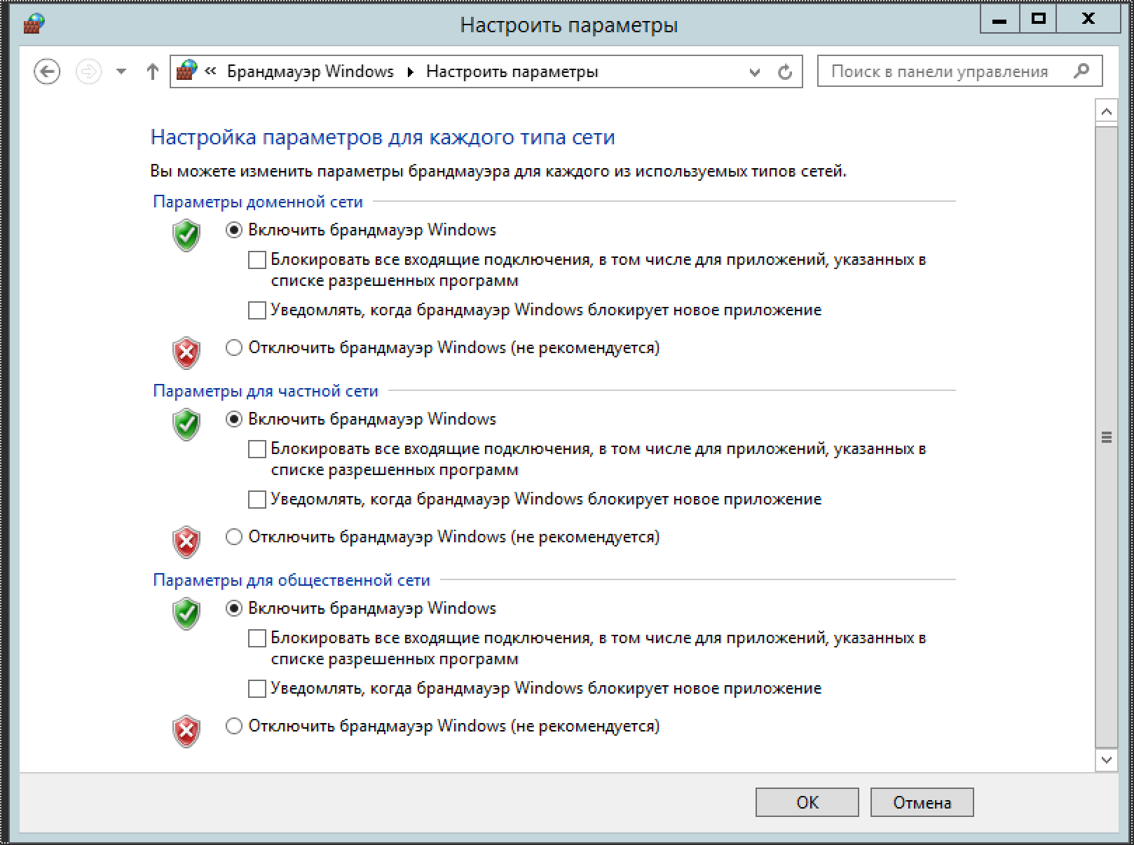

1. Проверит активацию межсетевого экрана.

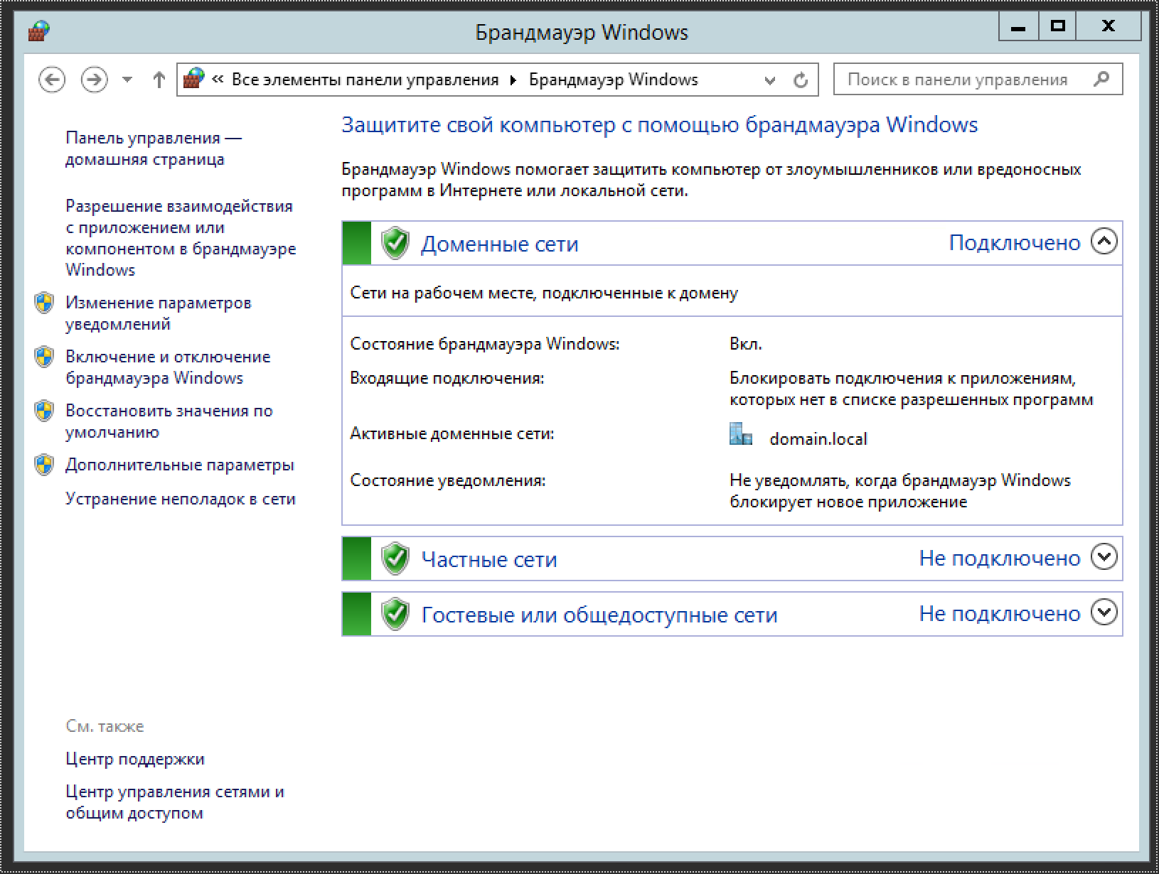

1. Установить FTP сервер FileZilla.
2. Настроить ниже приведенные правила и протестировать их работу с Windows клиента.
3. Составить правила для фильтрации входящего трафика с компьютеров в локальной сети по критерию «адресу отправителя», действиями «Разрешить подключение» и «Блокировать подключение».
4. Составить правила для фильтрации входящего трафика с компьютеров в локальной сети по критерию «адресу отправителя», действиями «Разрешить подключение» и «Блокировать подключение» по протоколам TCP, UDP и ICMP.
5. Составить правила для фильтрации входящего трафика с компьютеров в локальной сети по критерию «порту назначения», действиями «Разрешить подключение» и «Блокировать подключение» по протоколам TCP, UDP и ICMP.
6. Составить правила для фильтрации исходящего трафика с компьютеров в локальной сети по критерию «Для программы» (FTP сервер FileZilla), действиями «Разрешить подключение» и «Блокировать подключение».
7. Составить правила для фильтрации входящего ICMP-трафика с компьютеров в локальной сети, действиями «Разрешить подключение».

**Отчет должен содержать**

1. Титульный лист.
2. Текст задания.
3. Скриншоты выполненных действий по пунктам 5-10.
4. Выводы.